Добрые советы против профессиональной деформации, «выгорания» и дистрессов

1.Оцените ситуацию: как изменилось за последнее время отношение к работе, если мысль о ней вызывает раздражение и усталость, пора принимать меры.
2.Создайте себе комфортные условия работы.
3. «Уйдите в отключку», т.е. регулярно давайте себе возможность расслабиться, сделать себе что-либо приятное.
4.Уходя с работы, старайтесь не оставлять дела в хаотическом беспорядке: когда утром вы придёте на работу, это снова погрузит вас в состояние дискомфорта.
5.Разговаривайте с людьми по пустякам – тоже лекарство от стресса.
6.Используйте обеденный перерыв для прогулки, отдыха, разговоров на отвлечённые темы и непосредственно обеда, а не для подготовки к следующему уроку.
7.Избавьтесь от боязни ошибиться – достичь полного совершенства всё равно не получиться, а пробовать разные варианты необходимо.
8.Станьте заменимыми. Надо избавиться от иллюзии, что без Вас процесс остановится. Сочетание ответственности с незаменимостью – путь к выгоранию.
9.Готовьте пути отступления.
10.Старайтесь смотреть на вещи оптимистично.
11.Стремитесь побороть страх.
12.Найдите время, чтобы побыть наедине с собой
13.Не позволяйте окружающим требовать от вас слишком многого.
14.Не старайтесь делать вид, что вам нравится то, что вам на самом деле неприятно.
15.Старайтесь реже говорить: «Я этого не могу сделать».
16.Используйте возможность выступить с речью.
17. Следите за фигурой.
18.Маленькие радости в ваших руках.
19.Старайтесь больше шутить, смеяться, особенно над собой.
20.Увеличивайте время, которое посвящается другим интересам, а не работе.
21.Научитесь признавать право окружающих быть другими.
22.Больше доверяйте другим людям.
23.Старайтесь уменьшить нагрузку в течение дня.
24.Старайтесь быть терпимыми к себе и окружающим.
25. Общайтесь с людьми, с которыми чувствуете себя комфортно.
26.Активно занимайтесь восстановлением и укреплением своего здоровья.
27.Овладевайте методами психокоррекции.
28.Перестройте своё эмоциональное отношение к людям и событиям.

ЭМОЦИОНАЛЬНОЕ ВЫГОРАНИЕ. СТАТИСТИКА:
- подвержены 80% педагогов (стаж работы - более 15 лет)
- только 1 педагог из 50 не называет признаков выгорания.

ЭМОЦИОНАЛЬНОЕ ВЫГОРАНИЕ. ПОСЛЕДСТВИЯ:
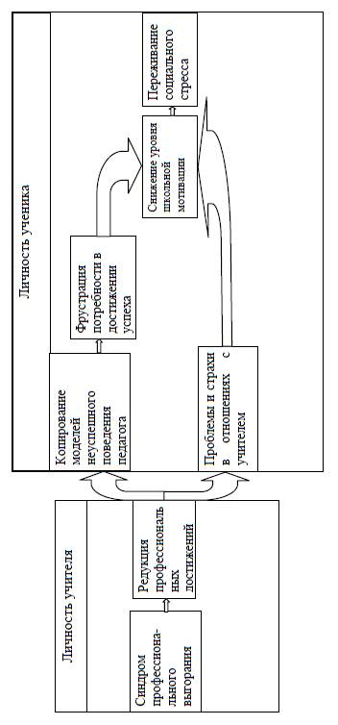

ГУО «Средняя школа №1 г. Сенно имени З.И. Азгура»

Добрые советы
против профессиональной деформации, «выгорания» и дистрессов


Сенно, 2016

